LITERASI BAHASA INDONESIA - 3

Dilarang Digunakan di Stadion, Gas Air Mata Bisa Sebabkan Kematian?

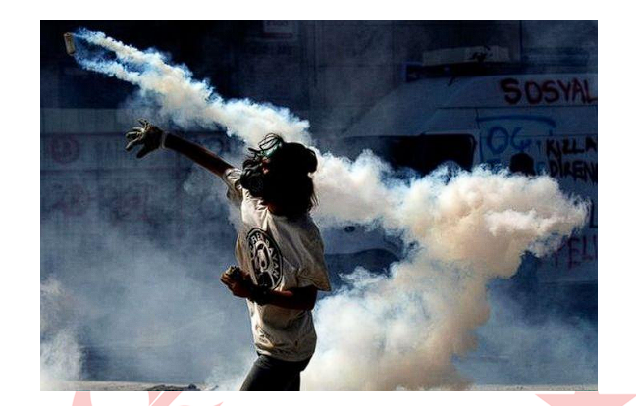

Tercatat lebih dari seratus orang tewas dan ratusan orang lainnya luka-luka akibat tragedi di stadion Kanjuruhan, Malang, Jawa Timur, pada Sabtu malam, 1 Oktober silam. Dalam konferensi pers mengenai Tragedi Kanjuruhan ini disebutkan, kebanyakan korban berasal dari pihak suporter Arema, yakni Aremania. Korban jiwa dari pihak kepolisian berjumlah dua orang.

Sampai berita ini diterbitkan, Dinas Kesehatan Kota Malang telah melaporkan 131 orang tewas dalam tragedi di Stadion Kanjuruhan. Banyak pihak mengkritik aksi polisi menembakkan gas air mata kepada suporter Arema di lapangan Stadion Kanjuruhan, bahkan juga ke arah tribun penonton, yang memicu kepanikan massal sehingga membuat orang berdesakan menuju pintu keluar. Hal ini menyebabkan penumpukan massa di dekat pintu keluar sehingga membuat banyak penonton sesak napas, lemas, dan bahkan terinjak-injak.

Kejadian ini sangat disayangkan, terutama terkait penggunaan gas air mata yang ditembakkan hingga puluhan kali oleh pihak kepolisian. Padahal dalam aturan FIFA, badan pengatur sepak bola dunia, terkait pengamanan dan keamanan stadion (FIFA Stadium Saferty dan Security Regulations), petugas keamanan tidak diperbolehkan memakai gas air mata.

Hal itu tertulis di pasal 19 B tentang petugas penjaga keamanan lapangan (pitchside stewards), yang berbunyi, “*No firearms or ‘crowd control gas’ shall be carried or used.”* Artinya, “ senjata api atau ‘gas pengendali massa’ tidak boleh dibawa atau digunakan.”

Dalam tragedi Kanjuruhan, polisi berdalih bahwa gas air mata ditembakkan untuk mereda kericuhan. Namun, polisi tidak hanya menembakkan gas air mata ke arah suporter yang masuk ke lapangan, tapi juga ke tribun penonton sehingga memicu kepanikan.

Larangan penggunaan gas air mata di stadion bukanlah tanpa alasan. Gas air mata telah menjadi faktor dalam beberapa bencana stadion sebelumnya, karena orang-orang di kerumunan saling menekan saat mereka berusaha melarikan diri melalui pintu keluar yang terbatas atau bahkan terkunci.

American Lung Association juga mencatat banyak dampak buruk yang bisa ditimbulkan oleh agen pengendali kerusuhan, atau yang sering disebut sebagai “gas air mata”. Mereka menjabarkan gas air mata adalah bahan kimia yang menyebabkan iritasi kulit, pernapasan, dan mata. Beberapa bahan kimia yang paling umum digunakan adalah chloroacetophenone (CN) yang merupakan polutan udara beracun, chlorobenzylidenemalononitrile (CS), chloropicrin (PS), bromobenzylcyanide (CA) dan dibenzoxazepine (CR).

Secara umum, paparan gas air mata dapat menyebabkan sesak dada, batuk. Rasa tercekik, mengi dan sesak napas, rasa terbakar pada mata, mulut dan hidung, serta penglihatan kabur dan kesulitan menelan. Gas air mata juga dapat menyebabkan luka bakar kimia, reaksi alergi, dan gangguan pernapasan. Orang yang punya masalah pernapasan, seperti asma dan penyakit paru obstruktif kronik (PPOK), memiliki risiko lebih tinggi mengalami gejala penyakit parah yang dapat menyebabkan gagal napas.

Efek kesehatan jangka panjang dari gas air mata lebhi mungkin terhadi jika terpapar dalam waktu lama atau dalam dosis tinggi saat berada di area tertutup. Dalam kasus ini, dapat menyebabkan kegagalan pernapasan dan kematian.

Sebuah studi tahun 2017 dari data yang dikumpullkan selama 25 tahun pernah mencatat efek gas air mata pada tubuh manusia. Bahan kimia dan tabung yang digunakan untuk melepaskannya telah menyebabkan cedera parah, cacat permanen, dan kematian, seperti ditulis di Medical News Today.

Ada dua kematian yang tercatat dari 5.910 orang dalam penelitian ini. Yang pertama, pelepasan gas air mata di rumah seseorang menyebabkan kematian karena gagal pernapasan. Kematian kedua melibatkan dampak tabung gas air mata yang menyebabkan cedera kepala yang fatal.

Dalam penelitian ini, 58 orang melaporkan cacat permanen setelah terpapar gas air mata. Disabilitas tersebut antara lain terkait masalah pernapasan, efek kesehatan, mental, kebutaan, kerusakan otak, kehilangan fungsi anggota badan, amputasi anggota badan, dan kondisi kulit.

(Sumber: Dilarang Digunakan di Stadion, Gas Air Mata Bisa Sebabkan Kematian? - National Geographic (grid.id)

1. Dari bacaan di atas, apa hasil dari studi di tahun 2017 tentang penggunaan gas air mata …
2. Gas air mata dapat menyebabkan luka fatal pada kepala
3. Tabung yang digunakan pada gas air mata dapat menyebabkan cacat permanen
4. Tercatat dapat menyebabkan cacat permanen akibat terpapar gas air mata bahkan kematian
5. Telah menyebabkan kematian pada lebih dari dua orang
6. Dari 5.910 orang dalam penelitian, lebih dari setengah mengalami cacat permanen
7. Bahan kimiia apa yang merupakan polutan udara beracun yang digunakan pada gas air mata …
8. Chloroacetophenone (CN)
9. Chlorobenzylidenemalononitrile (CS)
10. Chloropicrin (PS)
11. Bromobenzylcyanide (CA)
12. Dibenzoxazepine (CR)

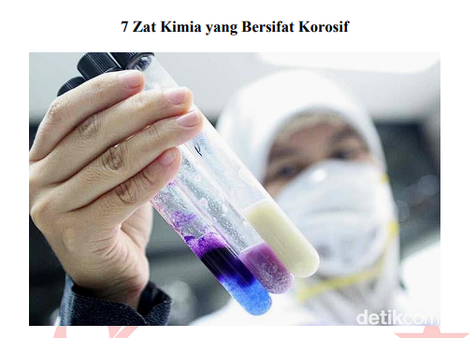

Bahan kimia korosif adalah bahan yang dapat merangsang terjadinya karat pada bahan-bahan logam. Zat korosif akan merusak dan menghancurkan zat yang bersentuhan dengannya. Bahan korosif juga merupakan bahan yang dapat mengakibatkan kerusakan dan cacat permanen pada jaringan terkena bahan tersebut.

Biasanya, zat yang bersifat korosif pada bahan kimia memiliki pH kurang dari 2 atau lebih dari 11, 5, seperti disebutkan dalam buku bertajuk Pengelolaan Laboratorium IPA Sekolah oleh Ridwan Abdullah Sani.

Berikut beberapa contoh zat kimia yang bersifat korosif:

* Asam klorida (HC1)
* Asam sulfat (H2SO4)
* Asam nitrat (H(NO3)2)
* Formalin
* Natrium Hidroksida (NaOH)
* Asam Asetat (CH3(COOH)2)
* Amonia

Dikarenakan adanya sifat korosif pada bahan kimia berbahaya, upayakan agar barang-barang di sekitar terhindar dari jangkauan zat korosif. Hendaknya melindungi tubuh dengan menggunakan perangkat pelindung, seperti sarung tangan, jas lab, dan kacamata.

Sifat Bahan Kimia Berbahaya Lainnya

* Mudah Terbakar

Bahan kimia yang mudah terbakar dapat berwujud gas, cairan yang mudah menguap, serta dapat berwujud padat seperti debu yang mudah terbakar apabila bereaksi dengan udara. Upata yang dapat dilakukan agar terhindar dari bahan kimia mudah terbakar adalah dengan tidak memanaskannya secara langsung pada permukaan panas, yakni menggunakan penangas air atau penangan uap. Contoh bahan kimia mudah terbakar adalah karbon monoksida, hidrogen, gas metana, dan masih banyak lagi.

* Oksidasi

Bahan kimia pengoksidasi dapat menimbulkan panas yang sangat tinggi jika berkontakn langsung dengan bahan lainnya, terutama bahan yang mudah terbakar. Bahan kimia pengoksidasi terbagi menjadi dua kelompok, yaitu bahan pengoksidasi organik dan anorganik. Bahan pengoksidasi organik adalah bahan yang dapat menimbulkna ledakan luar biasa. Sedangkan bahan pengoksidasi anorganik adalah bahan yang dapat menimbulkan bahaya api atau kebakaran. Beberapa contoh bahan kimia pengoksidasi adalah chlorate, perchlorate, peroksida, dan lain-lain.

* Mudah Meledak

Peroksida merupakan bahan kimia yang mudah meledak. Akan tetapi bahan ini biasanya tidak tersedia, kecuali dicampurkan dengan bahan netral dengan persentase kecil sehingga dianggap mudah terbakar. Agar dapat menghindari terjadinya ledakan, biasakan bereksperimen di tempat terbuka atau di dalam lemari uap.

* Beracun

Bahan kimia beracun dibedakan menjadi 3 kelompok besar berdasarkan tempat masuknya ke dalam tubuh manusia, yakni mulut, absorpsi kulit, dan pernapasan. Bahan beracun yang terhisap dapat mengakibatkan asfiksi (kesulitan bernapas) dan iritasi di jaraingan saluran pernapasan dan paru-paru. Contoh bahan kimia beracun adalah amonia, hidrogen klorida, gas bromin, dan sebagainya.

(Sumber: 7 Zat Kimia yang Bersifat Korosif (detik.com))

1. Manakah di bawah ini yang merupakan zat kimia yang bersifat oksidasi …
2. Chlorate, perchlorate, dan peroksida
3. Chlorate, peroksida, dan hydrogen
4. Ammonia, hydrogen klorida, dan asam asetat
5. Gas bromin, peroksida, dan formalin
6. Karbon monoksida, gas metana, dan asam sulfat
7. Mengapa bahan kimia yang bersifat korosif sangat berbahaya …
8. Mudah meledak jika salah menggunakannya
9. Mampu merusak dan membuat cacat permanen pada bagian yang terkenan zat tersebut
10. Mampu menyebabkan keracunan
11. Dapat menimbulkan panas yang tinggi dan terbakar
12. Membuat kesulitan bernafas

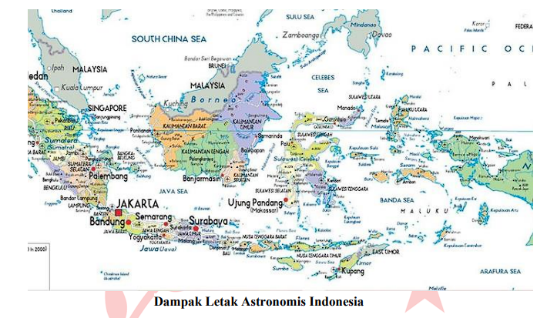

* Memiliki Iklim Tropis

Indonesia terletak di sepanjang garis khatulistiwa sehingga memiliki iklim tropis. Wilayah negara dengan iklim tropis akan memperoleh sinar matahari sepanjang waktu. Wilayah tropis menyebabkan indonesia hanya memiliki dua musim, yakni musim hujan dan musim kemarau. Kondisi ini berbeda dengan yang terjadi di negara-negara wilayah subtropis. Negara beriklim subtropis memiliki 4 musim, yaitu musim panas, musim dingin, musim semi, dan musim gugur.

* Kelembaban Udara Tinggi

Pulau-pulau di Indonesia mudah dipengaruhi peredaran udara yang datang dari laut-laut yang mengelilinginya. Akibatnya, Indonesia banyak menerima hujan. Curah hujan yang tinggi menyebabkan kelembaban udara rata-rata yang tinggi pula.

* Kaya Flora dan Fauna

Akibat curah hujan yang tinggi dan dikelilingi arus laut, Indonesia kaya akan flora dan fauna. Pasokan makanan dan mineral yang dibutuhkan untuk flora tumbuh sangat kaya dan beragam. Fauna juga disajikan dengan berbagai flora sebagai sumber daya makan. Kedua sumber daya alam ini merupakan kekayaan alam sekaligus kekuatan Indonesia.

* Memiliki 3 Zona Waktu

Letak astronomis mempengaruhi perbedaan waktu yang ditetapkan mulai pada titik lintang dan bujur 0 derajat di Kota Greenwich, Inggris. Sesuai Keputusan Presiden No. 41 Tahun 1987, Indonesia terbagi atas 3 zona waktu, yaitu Waktu Indonesia bagian Barat (WIB), Waktu Indonesia bagian Tengah (WITA), dan Waktu Indonesia bagian Timur (WIT). Zona waktu Indonesia membuat waktu di pulau Jawa akan berbeda dengan waktu di Bali maupun di Papua.

(Sumber: Letak Astronomis dan Geografis Indonenia, Lengkap dengan Pengruhnya (detik.com))

1. Dampak letak astronomis yang dirasakan di Indonesia, kecuali…
2. Memiliki hanya dua musim di setiap tahunnya
3. Memiliki perbedaan waktu di bagian barat dan timur Indonesia
4. Kekayaan flora yang berlimpah
5. Curah hujan yang sedang sehingga menjaga wilayah Indonesia tetap panas
6. Membuat indonesia beriklim tropis
7. Apa ini Kepres No.41 Tahun 1987…
8. Indonesia memiliki dua musim yaitu musim hujan dan musim kemarau
9. Indonesia kaya akan flora dan fauna yang harus dijaga
10. Indonesia menjaga kekayaan sumber daya alam yang ada
11. Indonesia memiliki beragam kekayaan mineral
12. Indonesia terbagi menjadi tiga zona waktu